TEMAT TYGODNIOWY - KOSMOS
6 kwietnia – 9 kwietnia 2021

WTOREK: Temat: Zasypianka z ufoludkiem
- Obejrzyj/ wskaż obrazki związane z kosmosem ( załącznik nr.1)
- Słuchanie opowiadania
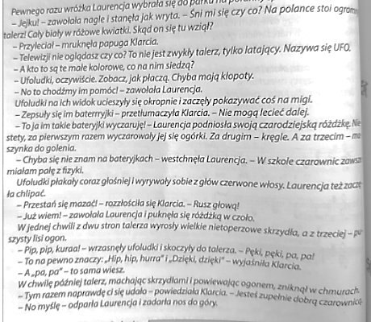
- Rozmowa na temat opowiadania - Można wykorzystać obrazki, historyjkę obrazkową z załącznika nr 2
-co zobaczyła wróżka Laurencja w parku?
-dlaczego ufoludki wylądowały w parku?
-co wyczarowała wróżka zamiast bateryjek?
-jak się zakończyła ta historia?

- Zabawa ruchowa - Powitanie ufoludków.
Dziecko swobodnie porusza się po pokoju przy piosence Fasolki – Ufoludki https://www.youtube.com/watch?v=Jtm4_sbUaDI&ab_channel=LittleOnes. Podczas przerwy dziecko podchodzi do rodzica i obydwoje witają się, stykając się wymienionymi przez rodzica częściami ciała, np. plecami, kolanami, uszami, łokciami. Czynność możemy powtórzyć kilka razy zmieniając przy tym części ciała.
- Ćwiczenie słuchowe- rozmowa z ufoludkiem.
Dzieci powtarzają za rodzicem:
-re ra ru ro ry
-sza szo szy sze szu
-resz rasz rusz rysz rosz
-nasz pasz busz pusz

- Rysowanie ufoludka- załącznik 3

ŚRODA: Temat: Przybysze z kosmosu
- Film edukacyjny
Obejrzyj film i posłuchaj piosenki Śpiewające Brzdące, Oli i kosmiczna podróż: https://www.youtube.com/watch?v=vDCbBi_difY Postaraj się zapamiętać nazwy: rakieta, kosmonauta, kosmos
- Ćwiczenia analizy i syntezy wzrokowej – Kosmonauta.
Ułóż pocięty na części obrazek kosmonauty. Opowiedz jak wygląda kosmonauta, Wskaż jego głowę, ręce, nogi, specjalny kask i kombinezon.
- Opowieść ruchowa – Wyprawa w kosmos
Rodzic czyta tekst opowiadania, dziecko pokazuje (naśladuje rodzica) czynności, o których mowa w tekście.

- Zabawa bieżna - Rakieta
Do melodii piosenki proponowanej w zadaniu 1. Gdy muzyka gra dziecko biega po pokoju – jest rakietą, gdy rodzic wyłącza muzykę rakieta ląduje – dziecko kuca. Powtórzyć kilka razy.
- Zajęcia konstrukcyjne – Budujemy rakietę
Zadaniem dziecka jest zbudowanie rakiety, którą jego miś/ auto/ lala poleci w kosmos. Przykładowe zdjęcia rakiet wytworzonych z butelek, kartonów, krepiny itp. W załączniku nr 5.
Czwartek: Temat: Dzień i noc
- Obserwacja zmienności pór dnia – Dzień – noc
Podczas całego dnia rodzic przypomina dziecku, że jest dzień/ świeci słońce, a gdy nadchodzi wieczór i noc pokazuje dziecku że robi się ciemno/ świeci księżyc. Można nazywać pory dnia i nocy (rano, południe, wieczór, noc).
Dodatkowo oglądamy zdjęcia z załącznika 6 i określamy co robią dzieci oraz jaka jest pora dnia.
- Ćwiczenia klasyfikacyjne
Ponowne oglądamy zdjęcia z załącznika 6 i określamy co robią dzieci oraz jaka jest pora dnia. Następnie na jednej kartce kładziemy obrazek słońca, a na drugiej obrazek księżyca. Dziecko samo układa obrazki z aktywnościami przy słońcu lub przy księżycu, w zależności od tego czy dana sytuacja ma miejsce w dzień czy w nocy.
- Zabawa naśladowcza – Poranne ćwiczenia
Dzieci wykonują polecenia rodzica/ robią takie ruchy jak rodzic: stań na jednej nodze, podskocz, przeskakiwanie z nogi na nogę, skłony, wyprosty, wirowanie wokół własnej osi.
- Ćwiczenia graficzne – Promienie słońca
Dzieci rysują na dużym kartonie koło, zamalowują żółtą farbą. Gdy wyschnie rysują żółtą kredką promienie.
PIĄTEK : Temat: Na niebie pełno gwiazd
- Zabawa klasyfikacyjna – od najmniejszego do największego
Wycinamy z dzieckiem gwiazdki z załącznika nr 7. Dziecko układa gwiazdki od najmniejszej do największej i odwrotnie. Następnie przelicza i podaje ilość gwiazd.
- Praca plastyczna – Noc
Kartkę papieru dziecko zamalowuje całkowicie czarną i granatową kredką/ farbą. Następnie przykleja na nią małe kuleczki wykonane z białej plasteliny lub papieru toaletowego – to będą gwiazdy na ciemnym niebie.
- Ćwiczenia doskonalące spostrzegawczość – Ufoludki
Wyszukiwanie różnic pomiędzy ufoludkami przedstawionymi na zdjęciach w załączniku nr 8. Dzieci wskazują lub nazywają różnice: smutny/wesoły, gruby/ chudy, mokry/ suchy, niski/ wysoki.
- Ćwiczenia grafomotoryczne – Kosmiczne figury
Wykonaj kartę pracy z załącznika nr 9.

